Uji Fungsionalitas – Soal A.a

Soal:
Buatkan module Inherit ke CRM
Pada form pipeline, tambahkan:
- Field Pelanggan Baru dengan tipe Boolean
- Field Segment Pelanggan dengan tipe Selection (Konstruksi – Perbankan – Pemerintah –BUMD/BUMN – Kementrian – Swasta Lainnya)
- Jika yang dipilih di Segment Pelanggan adalah Swasta Lainnya, munculkan field Segment
Pelanggan Lainnya dengan tipe Char yang harus diisi. Jika tidak, field nya di-hide.
- Field Segment Product dengan tipe many2one (Buatkan master data)
- Page untuk field Task Progress (One2Many) di Form Pipeline
Task: Char
Deadline: Date
Status: Selection (To do – Progress – Done)
- Untuk Segment Product pada soal no. 3, buatkan menu untuk master datanya di CRM/Configuration/{nama_menu}
- Untuk No. 1 sampai 4, field - field nya disisipkan setelah field Costumer di form pipeline
Pengujian:

4 field baru:
- Pelanggan Baru (checkbox boolean) [Soal 1]
- Segment Pelanggan (dropdown) [Soal 2]
- Segment Pelanggan Lainnya (dropdown) [Soal 3]
- Segment Product (dropdown Many2one) [Soal 4]

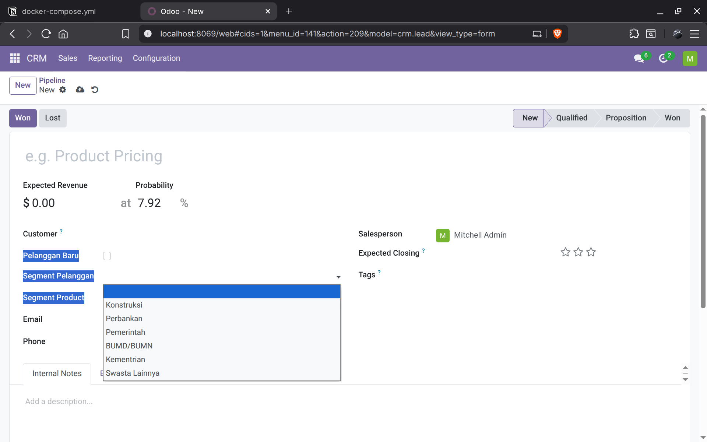
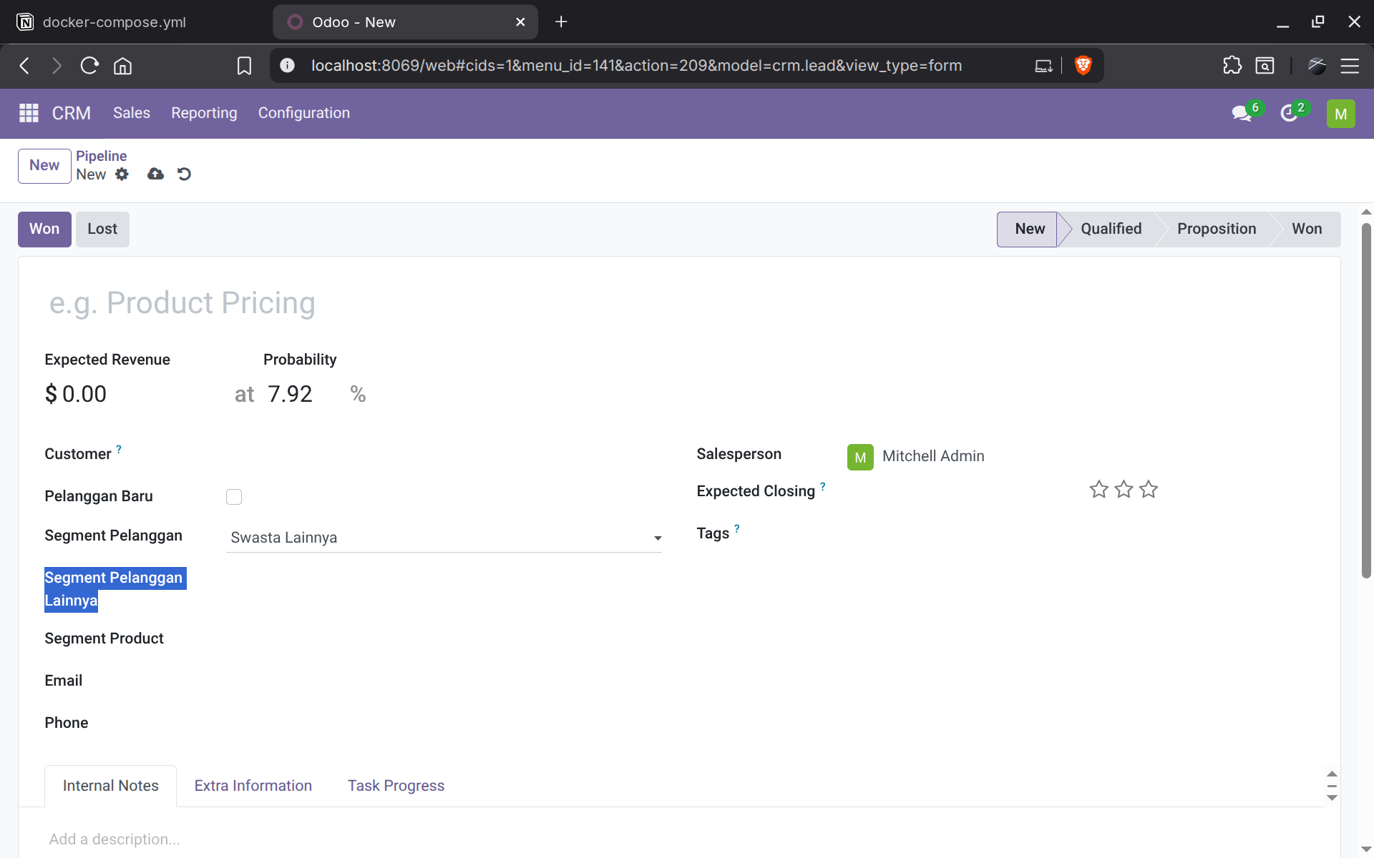
- No. 1 sampai 4, field - field nya disisipkan setelah field Costumer di form pipeline [Soal 7]

- Page untuk field Task Progress (One2Many) di Form Pipeline [Soal 5]

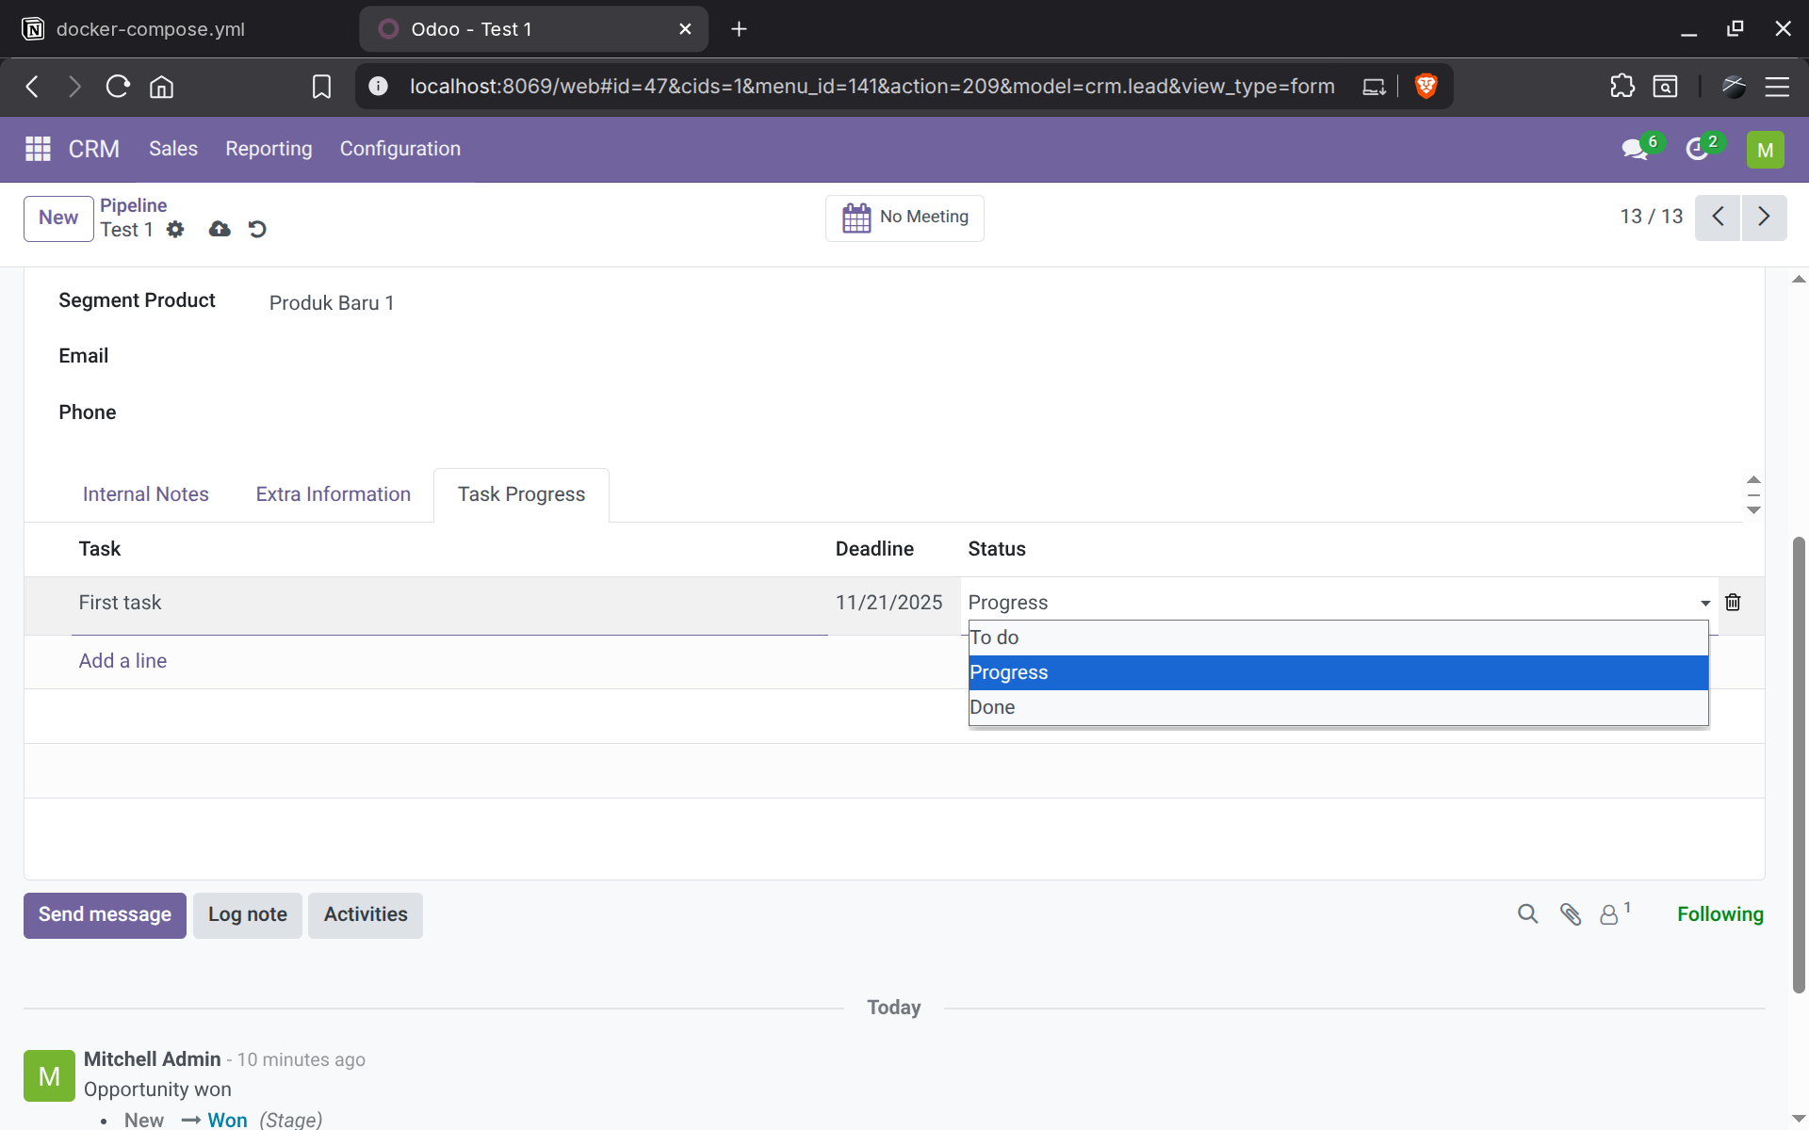

- Segment Product, menu untuk master datanya di RM/Configuration/{nama_menu} [Soal 6]

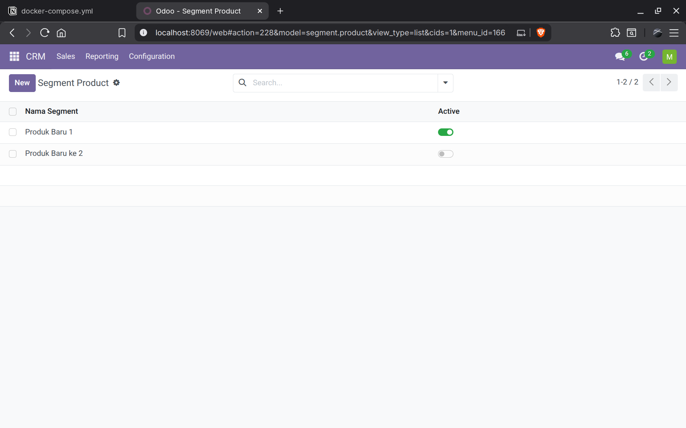

- Bukti data berhasil diinput

